软件(结构)设计说明(SDD)
说明：
1.《软件(结构)设计说明》(SDD)描述了计算机软件配置项(CSCI的设计。它描述了CSCI级设计决策、CSCI体系结构设计(概要设计)和实现该软件所需的详细设计。SDD可用接口设计说明IDD和数据库(顶层)设计说明DBDD加以补充。
2.SDD连同相关的IDD和DBDD是实现该软件的基础。向需方提供了设计的可视性，为软件支持提供了所需要的信息。
3.IDD和DBDD是否单独成册抑或与SDD合为一份资料视情况繁简而定。

软件设计说明书
版本：1.0

编写： 王潇 唐琳
校对： 唐琳 万祖涛
审核： 陈铭峰
批准： 周亚旗

西北工业大学
2021年6月
目录
软件(结构)设计说明(SDD) 1
1引言 4
1.1标识 4
1.2系统概述 4
1.3文档概述 5
1.4基线 5
2引用文件 5
3 CSCI体系结构设计 5
3.1体系结构 6
3.1.1程序(模块)划分 6
3.1.2 流程设计 6
3.1.3数据流图 9
3.2数据字典 9
3.2.1CostantData 10
3.2.2Interpretation 10
3.2.3MyDate 10
3.2.4Phrase 10
3.2.5Sentence 10
3.2.6User 10
3.2.7UserConfig 10
3.2.8Word 10
3.3状态转换图 10
3.4界面设计 10
3.5 数据库设计 10
3.6接口设计 10
3.6.1接口标识与接口图 10
4 CSCI详细设计 12
5需求的可追踪性 14
6注解 14
附录 14

1引言

1.1标识
中文名称：《软件设计说明书》。
英文名：“Software Design Description（SDD）”。
文档版本：“1.0”。
文档编号：“NWPU-SS-Pengciwang-SDD -1.0（E）软件设计说明书”。

1.2系统概述
碰词王就是单词匹配的可视化操作界面，其实质是针对各种单词，句子在数据库中进行匹配最后返回到可视化界面上以便于进行更多的操作。
我们的项目主打的是背单词得功能，它能够在界面上可视化的随机显示一些相关单词，你可以对显示的单词进行操作。比如，如果显示的单词你知道其意思，并且没有错误。你可以选择下一个单词继续进行记忆。如果你心中的意思与单词的实际意思有误，可以着重记忆并添加进错词本。你不会的单词你也可以点击查看其释义。
现在很多可以背单词的软件，他们展示的单词范围通常太大，或者很模糊，没有界限。有时候会给出很多你并不想知道，或者是无用的单词。但是我们的碰词王，可以非常的具有针对性。可以选择你想记忆的单词范围，比如四级范围或者六级范围。甚至可以人工的添加词语进行记忆。比如你的错词本。
我们碰词王的人性化界面和扩展性才也是其特色所在。大部分商业版背词软件往往将界面打造得非常华丽，操作也十分简便，但却缺乏扩展性。但很多开源的软件一般能够较好地进行扩展，支持较多的语言，但往往界面朴素，难以吸引用户。我们的不仅可以添加自己的理解，甚至可以引用添加外界其他的词典进行扩展。并且我们的错词等其他东西也可以进行分类扩展。我们的界面也是十分精美简洁，在用户背单词或者进行翻译等其他功能时，给用户美的享受。

1.3文档概述
本文档依据国家标准《GB/T 8567-2006 计算机软件文档编制规范》制定，属于技术文档。
本文档为此项目开发的软件结构设计说明文档，用于说明软件整体结构的设计思想。
本文档的阅读对象如下：
- 开发人员
- 测试阶段人员
- 对本文档进行评审的人员或机构
- 项目组及其他有权需要调用本文档的人员

1.4基线
软件需求规格说明书1.0。

2引用文件
《软件工程》第二版——高等教育出版社
《软件工程导论》第五版——清华大学出版社
《计算机软件文档编制规范》GB－T8567－2006

3 CSCI体系结构设计
本章应分条描述CSCI体系结构设计。如果设计的部分或全部依赖于系统状态或方式，则应指出这种依赖性。如果设计信息在多条中出现，则可只描述一次，而在其他条引用。应给出或引用为理解这些设计所需的设计约定。

3.1体系结构

3.1.1程序(模块)划分
名称 | 标识符 | 功能 | 源标准名
注册登录账号 | R1 | 用户通过提供手机号注册账号
短信验证找回密码 | R2 | 用户通过绑定的手机号获取短信验证码，找回密码信息。
背单词 | R3 | 用户通过选择单词的释义，由系统判断对错，正确则进入下一个单词，错误则出现错误提示。
查询单词 | R4 | 用户提供搜索框查找在词库中的单词，并跳转到详情界面。
在线翻译 | R5 | 用户通过搜索栏，对句子进行在线翻译。
添加词库 | R6 | 用户可以对词库中不存在的词进行添加。
生成错词本 | R7 | 记录在背单词的过程中出现的错误。
学习计划 | R8 | 对每日背单词的数量进行计划，并显示在主页。
云端学习记录 | R9 | 记录用户每日的学习打卡记录，并在每次打开时与云端同步。
设置主题为夜间模式 | R10 | 将软件的主题设置为夜间模式或返回日间模式。
查看用户信息 | R11 | 管理员可以查看用户的所有信息。
表1 程序划分

3.1.2 流程设计
R1注册登录账号
输入信息：用户名，密码，执行注册或登录。
详细系统响应：
1.执行注册，信息格式错误，注册失败，返回错误信息。
2.执行注册，信息格式正确，用户名已被占用，注册失败，返回用户名被占用的提示信息。
3.执行注册，信息格式正确，用户名可用，注册成功，返回注册成功提示信息并自动以注册此信息登录。
4.执行登录，信息检查不通过，登录失败，返回输入信息有误提示。
5.执行登录，信息检查通过，登录成功，返回登录成功信息。
输出信息：注册或登录成功/失败信息与相应的提示信息。
R2短信验证找回密码
输入信息：输入用户绑定的手机号，点击找回密码，输入验证码。
详细系统响应：
1. 在数据库中查找用户注册的手机号，符合则调用掌淘科技api发送验证短信。
2. 查找失败或者发送失败。
3. 输入的验证码与发送到服务器的验证码进行对比，符合则显示找回密码成功并显示密码。
输出信息：
1. 发送短信
2. 显示密码
3. 找回密码成功
R3背单词
输入信息：在规定时间内背单词，点击“记住”或“遗忘”。
详细系统响应：标记单词的状态，跳转到下一个单词。
输出信息：显示下一个单词信息。
R4查询单词
输入信息：待查询的英语单词或词根
详细系统响应：
1.英语单词存在，返回对应单词的释义、发音、词性。
2.有多个单词包含输入的词根，返回由每个单词的释义、发音、词性构成的列表。
3.单词不存在，返回“暂无查询结果”。
输出信息：
1.单词释义
2.单词列表
3.暂无查询结果
R5 在线翻译
输入信息：待翻译的单词、短语或句子
详细系统响应：
1. 若输入为空，返回空行。
2. 若输入不为空，调用网易有道翻译API接口进行查询，返回翻译后句子
输出信息：
1. 显示待翻译的单词、短语或句子
2. 翻译结果
R6 添加词库
输入信息：用户在词库列表中点击需要添加的词库，将对应词库信息发送到服务器
详细系统响应：服务器端接收请求，将相应词库发送到用户端，用户端接收并保存到数据库中
输出信息：显示成功添加的界面
R7 生成错词本
输入信息：点击功能页面上的“生成错词本”选项，选择生成顺序（时间顺序/字典顺序），读取用户历史错词。
详细系统响应：调取数据库的词库数据，从中选中所有错词，并根据错词时间/字典顺序排序后输出到界面上。
输出信息：显示错词列表（若无错词提示“无错词”）。
R8 学习计划
输入信息：输入今日要背的单词数量
详细系统响应：将数据库内今日要背的单词数量修改为用户输入的值，并显示在首页的今日目标文本框内。
输出信息：显示今日目标数量。
R9 云端学习记录
输入信息：当用户完成今日目标后，系统会上传今日打卡记录至云端。
详细系统响应：当用户完成了今日目标数量的背单词任务后，系统会上传用户今日已打卡的信息，记录在云端的日历中。当用户点击查看打卡记录时，系统会从云端下载打卡信息，并与本地信息进行同步。
输出信息：显示用户打卡信息。
R10设置主题为夜间模式
输入信息：
1.点击“夜间模式”
2.点击“日间模式”
详细系统响应：读取系统状态或依照用户的选择而显示相应的模式
输出信息：
1.系统显示为夜间模式
2.系统显示为日间模式
R11 查看用户信息
输入信息：点击管理端首页上用户列表后，超级管理员可以查看到全部用户的全部信息。
详细系统相应：从数据库内调取用户的用户名，密码等信息，并显示在屏幕是。
输出信息：显示用户的用户名与密码等信息。

3.1.3数据流图
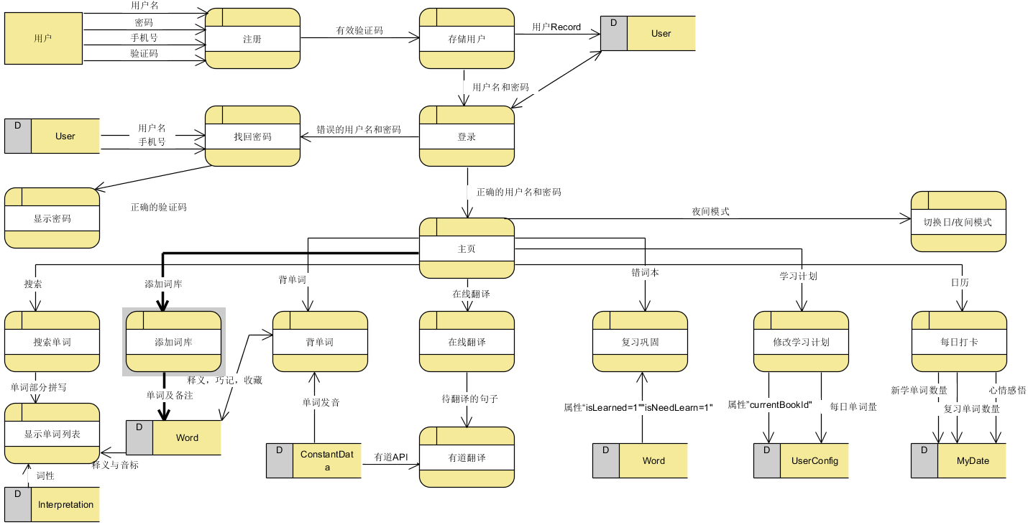
图1 数据流图

3.2数据字典

3.2.1CostantData
字段名 | 数据类型 | 长度 | 默认值 | 字段说明 | 主键 | 外键
DIR_TOTAL | String | 20 | englishLearning | 数据存放目录（外置存储卡） |  | phrase(来自于表Phrase)
DIR_AFTER_FINISH | String | 20 | json | 解压后的数据目录 |  | phrase(来自于表Phrase)
CET4_WORDBOOK | int | 1 | 1 | 书默认ID |  | phrase(来自于表Phrase)
CET6_WORDBOOK | int | 1 | 2 | 书默认ID |  | phrase(来自于表Phrase)
KAOYAN_WORDBOOK | int | 1 | 3 | 书默认ID |  | phrase(来自于表Phrase)
CET6ALL | int | 1 | 4 | 书默认ID |  | phrase(来自于表Phrase)
KAOYANALL | int | 1 | 5 | 书默认ID |  | phrase(来自于表Phrase)
IMG_API | String | 20 | https://www.bing.com/HPImageArchive.aspx?format=js&idx=0&n=1 | 背景图API |  | phrase(来自于表Phrase)
IMG_API_BEFORE | String | 20 | https://www.bing.com | 背景图API |  | phrase(来自于表Phrase)
DAILY_SENTENCE_API | String | 20 | https://open.iciba.com/dsapi/ | 每日一句API |  | phrase(来自于表Phrase)
YOU_DAO_VOICE_EN | String | 20 | https://dict.youdao.com/dictvoice?type=1&audio= | 有道英音发音 |  | phrase(来自于表Phrase)
YOU_DAO_VOICE_USA | String | 20 | https://dict.youdao.com/dictvoice?type=0&audio= | 有道美音发音 |  | phrase(来自于表Phrase)
RIGHT_SIGN | int | 8 | R.raw.right | 资源正确提示音 |  | phrase(来自于表Phrase)
WRONG_SIGN | int | 8 | R.raw.wrong | 资源错误提示音 |  | phrase(来自于表Phrase)
channelId | String | 20 | default | 通知渠道ID |  | phrase(来自于表Phrase)
channelId2 | String | 20 | default2 | 通知渠道ID |  | phrase(来自于表Phrase)
channelName | String | 20 | 默认通知 | 通知渠道名称 |  | phrase(来自于表Phrase)
channelName2 | String | 20 | 默认通知2 | 通知渠道名称 |  | phrase(来自于表Phrase)
phrases | String[ ] | 255 |  | 提示句子集合 |  | phrase(来自于表Phrase)

3.2.2Interpretation
字段名 | 数据类型 | 长度 | 默认值 | 字段说明 | 主键 | 外键
wordType | String | 20 |  | 词性 |  | wordId（来自于表Word）
CHSMeaning | String | 20 |  | 中文词义 |  | wordId（来自于表Word）
ENMeaning | String | 20 |  | 英文词义 |  | wordId（来自于表Word）
wordId | int | 8 |  | 归属单词 |  | wordId（来自于表Word）

3.2.3MyDate
字段名 | 数据类型 | 长度 | 默认值 | 字段说明 | 主键 | 外键
id | int | 8 |  | 每一天的id | id | userId（来自于表User）
year | int | 8 |  | 年 | id | userId（来自于表User）
month | int | 8 |  | 月 | id | userId（来自于表User）
date | int | 8 |  | 日 | id | userId（来自于表User）
wordLearnNumber | int | 8 |  | 在这一天新学多少单词 | id | userId（来自于表User）
wordReviewNumber | int | 8 |  | 在这一天复习多少单词 | id | userId（来自于表User）
remark | String | 255 |  | 在这一天的心情感悟 | id | userId（来自于表User）
userId | int | 8 |  | 归属用户 | id | userId（来自于表User）

3.2.4Phrase
字段名 | 数据类型 | 长度 | 默认值 | 字段说明 | 主键 | 外键
chsPhrase | String | 20 | null | 中文短语 |  | wordId（来自于表Word）
enPhrase | String | 20 | null | 英文短语 |  | wordId（来自于表Word）
wordId | int | 8 |  | 归属单词 |  | wordId（来自于表Word）

3.2.5Sentence
字段名 | 数据类型 | 长度 | 默认值 | 字段说明 | 主键 | 外键
chsSentence | String | 20 | null | 中文句子 |  | wordId（来自于表Word）
enSentence | String | 20 | null | 英文句子 |  | wordId（来自于表Word）
wordId | int | 8 |  | 归属单词 |  | wordId（来自于表Word）

3.2.6User
字段名 | 数据类型 | 长度 | 默认值 | 字段说明 | 主键PK | 外键FK
userId | int | 8 | 0 | 用户id | userId | 无
userProfile | String | 20 | null | 个人简介 | userId | 无
userName | String | 20 | null | 用户名 | userId | 无
userWordNumber | int | 8 | 0 | 用户的词汇量 | userId | 无
userMoney | int | 8 | 0 | 用户的金币数 | userId | 无

3.2.7UserConfig
字段名 | 数据类型 | 长度 | 默认值 | 字段说明 | 主键 | 外键
id | int | 8 |  | 用户配置的id | Id | userId（来自于表User）
wordNeedReciteNum | int | 8 | 0 | 每天需要背单词的数量，如果为0，说明未设置单词量 | Id | userId（来自于表User）
userId | int | 8 |  | 归属用户 | Id | userId（来自于表User）
lastStartTime | long | 16 | 0 | 上次开始背单词的时间 | Id | userId（来自于表User）
currentBookId | int | 8 | -1 | 当前正在使用的书目 | Id | userId（来自于表User）

3.2.8Word
字段名 | 数据类型 | 长度 | 默认值 | 字段说明 | 主键 | 外键
wordId | int | 8 |  | 单词id | wordId | 无
word | String | 20 |  | 单词 | wordId | 无
ukPhone | String | 20 |  | 英式音标 | wordId | 无
usPhone | String | 20 |  | 美式音标 | wordId | 无
remMethod | String | 20 |  | 巧记法 | wordId | 无
picAddress | String | 20 |  | 图片网址 | wordId | 无
picCustom | byte[ ] | 20 |  | 自定义照片 | wordId | 无
remark | String | 255 | Null | 自定义备注 | wordId | 无
belongBook | String | 20 |  | 归属的词汇书 | wordId | 无
isCollected | int | 1 | 0 | 是否收藏 | wordId | 无
collectedTime | Date | 20 | 0 | 收藏时间 | wordId | 无
isNeedLearned | int | 1 | 0 | 是否需要学习 | wordId | 无
isLearned | int | 1 |  | 是否学习过 | wordId | 无
learnedTime | Date | 20 |  | 被学习的时间 | wordId | 无

3.3状态转换图
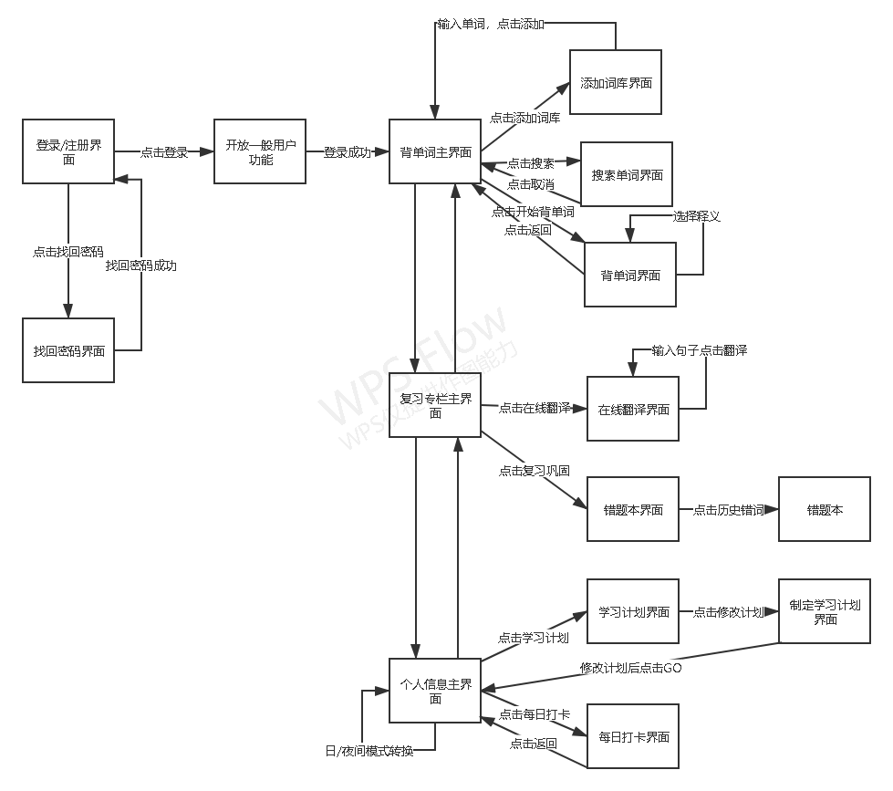
图2状态转换图

3.4界面设计

3.5 数据库设计

3.6接口设计
本条应分条描述软件配置项的接口特性，既包括软件配置项之间的接口，也包括与外部实体，如系统、配置项及用户之间的接口。如果这些信息的部分或全部已在接口设计说明(IDD)、本文的第5章或其他地方说明的话，可在此处引用。

3.6.1接口标识与接口图
本条应陈述赋予每个接口的项目唯一标识符，(若适用)并用名字、编号、版本和文档引用等标识接口实体(软件配置项、系统、配置项、用户等)。接口标识应说明哪些实体具有固定接口特性(从而把接口需求强加给接口实体)，哪些实体正在开发或修改(因而已把接口需求分配给它们)。(若适用)应该提供一个或多个接口图以描述这些接口。
3.5.x(接口的项目唯一标识符)
本条(从3.5.2开始编号)应用项目唯一标识符标识接口，应简要标识接口实体，并且应根据需要划分为几条描述接口实体的单方或双方的接口特性。如果一给定的接口实体本文没有提到(例如，一个外部系统)，但是其接口特性需要在本SDD描述的接口实体时提到，则这些特性应以假设、或“当[未提到实体]这样做时，[提到的实体]将……”的形式描述。本条可引用其他文档(例如数据字典、协议标准、用户接口标准)代替本条的描述信息。本设计说明应包括以下内容，(若适用)它们可按适合于要提供的信息的任何次序给出，并且应从接口实体角度指出这些特性之间的区别(例如数据元素的大小、频率或其他特性的不同期望)。
a.由接口实体分配给接口的优先级；
b.要实现的接口的类型(例如实时数据传输、数据的存储与检索等)；
c.接口实体将提供、存储、发送、访问、接收的单个数据元素的特性，例如：
1)名称/标识符；
a)项目唯一标识符；
b)非技术(自然语言)名称；
c)标准数据元素名称；
d)缩写名或同义名；
2)数据类型(字母数字、整数等)；
3)大小与格式(例如字符串的长度与标点符号)；
3)计量单位(如米、元、纳秒等)；
5)范围或可能值的枚举(如0^-99)；
6)准确度(正确程度)与精度(有效数位数)；
7)优先级、时序、频率、容量、序列和其他约束，如数据元素是否可被更新，业务规则是否适用；
8)保密性与私密性约束；
9)来源(设置/发送实体)与接收者(使用/接收实体)。
d.接口实体将提供、存储、发送、访问、接收的数据元素集合体(记录、消息、文件、数组、显示、报表等)的特性，例如：
1)名称/标识符；
a)项目唯一标识符；
b)非技术(自然语言)名称；
c)技术名称(如代码或数据库中的记录或数据结构名)；
d)缩写名或同义名；
2)数据元素集合体中的数据元素及其结构(编号、次序、分组)；
3)媒体(如盘)及媒体上数据元素/集合体的结构；
3)显示和其他输出的视听特性(如颜色、布局、字体、图标及其他显示元素、蜂鸣声、亮度等)；
5)数据集合体之间的关系，如排序/访问特性；
6)优先级、时序、频率、容量、序列和其他约束，如数据集合体是否可被更新，业务规则是否适用；
7)保密性与私密性约束；
8)来源(设置/发送实体)与接收者(使用/接收实体)。
e.接口实体为该接口使用通信方法的特性，例如：
1)项目唯一标识符；
2)通信链路/带宽/频率/媒体及其特性；
3)消息格式化；
3)流控制(如序列编号与缓冲区分配)；
5)数据传输率、周期或非周期和传送间隔；
6)路由、寻址及命名约定；
7)传输服务，包括优先级与等级；
8)安全性/保密性/私密性考虑，如加密、用户鉴别、隔离、审核等。
f.接口实体为该接口使用协议的特性，例如：
1)项目唯一标识符；
2)协议的优先级/层；
3)分组，包括分段与重组、路由及寻址；
3)合法性检查、错误控制、恢复过程；
5)同步，包括连接的建立、保持、终止；
6)状态、标识和其他报告特性。
g.其他特性，如接口实体的物理兼容性(尺寸、容限、负荷、电压、接插件的兼容性等)。

4 CSCI详细设计
本章应分条描述CSCI的每个软件配置项。如果设计的部分或全部依赖于系统状态或方式，则应指出这种依赖性。如果该设计信息在多条中出现，则可只描述一次，而在其他条引用。应给出或引用为理解这些设计所需的设计约定。软件配置项的接口特性可在此处描述，也可在第4章或接口设计说明(IDD)中描述。数据库软件配置项，或用于操作/访问数据库的软件配置项，可在此处描述，也可在数据库(顶层)设计说明(DBDD)中描述。
5.x(软件配置项的项目唯一标识符或软件配置项组的指定符)
本条应用项目唯一标识符标识软件配置项并描述它。(若适用)描述应包括以下信息。作为一种变通，本条也可以指定一组软件配置项，并分条标识和描述它们。包含其他软件配置项的软件配置项可以引用那些软件配置项的说明，而无需在此重复。
a.(若有)配置项设计决策，诸如(如果以前未选)要使用的算法；
b.软件配置项设计中的约束、限制或非常规特征；
c.如果要使用的编程语言不同于该CSCI所指定的语言.应该指出，并说明使用它的理由；
d.如果软件配置项由过程式命令组成或包含过程式命令(如数据库管理系统(DBMS)中用于定义表单与报表的菜单选择、用于数据库访问与操纵的联机DBMS查询、用于自动代码生成的图形用户接口(GUI)构造器的输入、操作系统的命令或shell脚本)，应有过程式命令列表和解释它们的用户手册或其他文档的引用；
e.如果软件配置项包含、接收或输出数据，(若适用)应有对其输入、输出和其他数据元素以及数据元素集合体的说明。(若适用)本文的4.5.x提供要包含主题的列表。软件配置项的局部数据应与软件配置项的输入或输出数据分开来描述。如果该软件配置项是一个数据库，应引用相应的数据库(顶层)设计说明(DBDD)；接口特性可在此处提供，也可引用本文第4章或相应接口设计说明。
f.如果软件配置项包含逻辑，给出其要使用的逻辑，(若适用)包括：
1)该软件配置项执行启动时，其内部起作用的条件；
2)把控制交给其他软件配置项的条件；
3)对每个输入的响应及响应时间，包括数据转换、重命名和数据传送操作；
4)该软件配置项运行期间的操作序列和动态控制序列，包括：
a)序列控制方法；
b)该方法的逻辑与输入条件，如计时偏差、优先级赋值；
C)数据在内存中的进出；
d)离散输入信号的感知，以及在软件配置项内中断操作之间的时序关系；
5)异常与错误处理。

5需求的可追踪性
本章应包括：
a.从本SDD中标识的每个软件配置项到分配给它的CSCI需求的可追踪性(亦可在4.1中提供)；
b.从每个CSCI需求到它被分配给的软件配置项的可追踪性。

6注解
本章应包含有助于理解本文档的一般信息(例如背景信息、词汇表、原理)。本章应包含为理解本文档需要的术语和定义，所有缩略语和它们在文档中的含义的字母序列表。

附录
附录可用来提供那些为便于文档维护而单独出版的信息(例如图表、分类数据)。为便于处理，附录可单独装订成册。附录应按字母顺序(A, B等)编排。

